Беседа с родителями детей младшего дошкольного возраста на тему: « Как сделать изучение математики увлекательным» (Логические блоки Дьенеша)
(коллективная беседа)

Цель:
1. Познакомить родителей с содержанием работы по математическому развитию и с основными приёмами ФЭМП по теме: Роль дидактических средств в математическом развитии детей.
2. Способствовать реализации принципов преемственности ДОУ и семьи в вопросах математической подготовки.
3. Развивать интерес родителей к деятельности ДОУ и успехам детей в математическом развитии.
Атрибуты:
- Логические блоки Дьенеша.
- Карточки с символами свойств.
- Фотографии с изображениями детей, работающих на занятии с логическими блоками Дьенеша.
- Видеозапись совместной деятельности детей с воспитателем
- Брошюры с заданиями по логическим блокам Дьенеша.
- Карточки – задания для родителей.
- Карточки – задания для детей.

Ход беседы:
1. Уважаемые родители, тема нашей беседы сегодня посвящена математическому развитию детей, но прежде я бы хотела познакомить вас с тем, что умеют наши дети. На этих фотографиях ваши дети занимаются с логическими блоками Дьенеша.
Что же такое знаменитые логические блоки Дьенеша и для чего они нужны нашим деткам? Логические блоки – это развивающая игра, рассчитанная на детей от 2 до 10 лет. Основная цель и задача - помочь детям научиться выполнять логические операции, то есть познакомиться с основой, сердцевиной математики, разбивать объекты по свойствам, кодировать информацию, обобщать и находить различия, сравнивать, классифицировать объекты. Блоки Дьенеша помогают детям познакомиться с признаками объектов (формой, цветом, размером и т. д.), развить пространственное воображение, творческие способности, фантазию, навыки конструирования, моделирования, речь, логическое мышление и даже самостоятельность и произвольность.
Теперь я предлагаю посмотреть небольшой отрывок занятия, где дети выполняют задания.
2. Теперь я хочу спросить вас, занимаетесь ли вы дома математикой с детьми? Кто, больше занимается? Чем именно? Какие даете детям задании? Какие книги используете, откуда берете задания? Спасибо.
3. А сегодня хотелось бы поговорить с вами вот на какую тему: Как сделать изучение математике увлекательным?
Дети 3-4 лет должны:
1. Уметь владеть понятиями: один - много, по одному – ни одного, столько – сколько, столько же, поровну, большой - маленький, высокий - низкий и т. д.
2. Ребенок должен знать основные цвета (красный, желтый, зеленый, синий, белый, черный) .
3. Ребенок должен знать основные геометрические фигуры (круг, квадрат, треугольник).
4. Ребенок должен уметь сравнивать предметы по величине, цвету, форме. Уметь сравнивать количество предметов.
Для того, чтобы достичь хороших результатов, мы с вами совместно должны поработать над этим вопросом. Каждый дошкольник – маленький исследователь, с радостью и удивлением открывающий для себя мир. Любознательные от природы дети полны желания учиться. Прочные знания, умения и навыки они приобретают в процессе активной познавательной деятельности, важнейшей предпосылкой которой является интерес. При сочетании эмоционального и рационального в обучении детей формируется стойкий познавательный интерес.

Занимательный материал: дидактические игры, логические упражнения, занимательные упражнения, логические блоки Дьенеша, палочки Кюизенера, геометрические конструкторы «Танграм», «Колумбово яйцо», «Волшебный квадрат» являются лучшим средством для формирования у детей познавательного эмоционального интереса. Материал чрезвычайно разнообразен по содержанию, форме и развивающему воспитательному влиянию.

Сегодня мы с вами поговорим о логических блоках Дьенеша. Золтан Дьенеш – всемирно известный венгерский педагог и математик, профессор. Основатель игрового подхода к развитию детей «Новая математика», идея которого заключается в освоении детьми математики посредством увлекательных логических игр, песен и танцев.
Ребенок познает окружающий мир, выявляет свойство предметов: цвет, форму, размер, и вот тут-то логические блоки Дьенеша очень помогут ему в этом.
Логические блоки Дьенеша представляют собой набор из 48 логических блоков, которые различаются четырьмя свойствами: формой (круглые, квадратные, треугольные, прямоугольные), цветом (красные, желтые, синие), размером (большие и маленькие), толщиной (толстые и тонкие). В наборе нет даже двух фигур, одинаковых по всем свойствам. Также в набор входят карточки с символами свойств. Знакомство ребенка с символами свойств важная ступенька в освоении всей знаковой культуры, грамоты математических символов, программирования. На карточках условно обозначены свойства блоков (цвет, форма, размер, толщина). (Демонстрирую карточки).
В современной практике работы с детьми в детском саду и начальной школе находят место два вида логического дидактического материала: объемный и плоскостной. За каждым из этих видов закрепилось свое название. Объемный логический материал именуется логическими блоками, плоскостной — логическими фигурами.
Маленьких детей в большей мере привлекают логические блоки, так как они обеспечивают выполнение более разнообразных предметных действий.
В процессе разнообразных действий с логическими блоками (разбиение, выкладывание по определенным правилам, перестроение и др.) дети овладевают различными мыслительными умениями, важными как в плане предматематической подготовки, так и с точки зрения общего интеллектуального развития. К их числу относятся умения анализа, абстрагирования, сравнения, классификации, обобщения, кодирования-декодирования, а также логические операции «не», «и», «или». В специально разработанных играх и упражнениях с блоками у малышей развиваются элементарные навыки алгоритмической культуры мышления, способность производить действия в уме. С помощью логических блоков дети тренируют внимание, память, восприятие.
Накладывая цветные блоки на цветное изображение в альбоме, Ваш ребенок сможет неоднократно испытать радость созидателя, наблюдая, как под его руками плоскостное изображение превращается в объемные предметы. В процессе различных действий с блоками дети сначала осваивают умения выявлять и абстрагировать в предметах одно свойство (цвет, форму, размер, толщину), сравнивать, классифицировать и обобщать предметы по каждому из этих свойств. Затем они овладевают умениями анализировать, сравнивать, классифицировать и обобщать предметы сразу по двум свойствам (цвету и форме, форме и размеру, размеру и толщине и т. д.), несколько позже - по трем (цвету, форме и размеру; форме, размеру и толщине; цвету, размеру и толщине) и по четырем свойствам (цвету, форме, размеру и толщине). При этом в одном и том же упражнении легко можно менять степень сложности задания с учетом возможностей детей. Например, несколько детей строят дорожки от избушки медведя, чтобы помочь Машеньке убежать к дедушке и бабушке. Но один ребенок строит дорожку так, чтобы в ней не было рядом блоков одинаковой формы (оперирование одним свойством), другой — чтобы не было рядом блоков, одинаковых по форме и цвету (оперирование сразу двумя свойствами), третий — чтобы рядом не было одинаковых по форме, цвету и размеру блоков (оперирование одновременно тремя свойствами).
Важно помнить, развивая мыслительные умения, что они, как и всякие другие умения, вырабатываются в процессе многократных упражнений. При этом количество этих упражнений для разных детей различно. Интеллектуальное путешествие будет более увлекательным и радостным для детей, если, во-первых, всегда помнить о том, что взрослый должен быть равноправным участником игр или упражнений, способным, как и ребенок, ошибаться и во-вторых, если не спешить указывать детям на ошибки, а предоставлять им возможность исправлять их самим.
Прежде чем приступить к играм и упражнениям, предоставьте детям возможность самостоятельно познакомиться с логическими блоками. Пусть они используют их по своему усмотрению в разных видах деятельности. В процессе разнообразных манипуляций с блоками дети установят, что они имеют различную форму, цвет, размер, толщину. Игры с логическими блоками по методике Дьенеша учат малышей не только думать, следить за координацией движений, но и говорить, способствуют развитию речи. Малыши начинают использовать более сложные грамматические структуры предложений в речи на основе сравнений, отрицаний и сочетании однородных предметов.
Игры и упражнения с блоками
- Перед ребенком выкладывается несколько фигур, которые нужно запомнить, а потом одна из фигур исчезает или заменяется на новую, или две фигуры меняются местами. Ребенок должен заметить изменения.
- Все фигурки складываются в мешок. Попросите ребенка на ощупь достать все круглые блоки (все большие или все толстые).
- Все фигурки опять же складываются в мешок. Ребенок достает фигурку из мешка и характеризует ее по одному или нескольким признакам. Либо называет форму, размер или толщину, не вынимая из мешка.
- Каждому блоку нужно найти пару, например, по размеру: большой желтый круг встает в пару с маленьким желтым кругом и т.д.
- Выкладываем перед ребенком 8 блоков, и пока он не видит, под одним из них прячем «клад» (монетку, камешек, вырезанную картинку и т.п.). Ребенку надо задавать наводящие вопросы, а отвечать можно только "да" или "нет": «Клад под синим блоком?» - «нет», «Под красным?» - «нет» (ребенок делает вывод, что клад под желтым блоком, и расспрашивает дальше про размер, форму и толщину). Затем клад прячет ребенок, а взрослый задает наводящие вопросы.
- С одной стороны выкладывается 3 блока, с другой 4. Спросите ребенка, где блоков больше и как их уравнять.
- Ребенку предлагается выложить блоки по начерченной схеме-картинке, например, нарисован красный большой круг, за ним синий маленький треугольник и т.д.
- Из блоков можно составлять плоскостные изображения предметов: машинка, паровоз, дом, башня.
- Мама убирает в коробку только прямоугольные блоки, а ребенок все красные, затем мама убирает только тонкие фигуры, а ребенок – толстые и т.д.
- Ребенку надо подбирать блоки по карточкам, где изображены их свойства.
- цвет обозначается пятном
- величина - силуэт домика (большой, маленький).
- форма - контур фигур (круглый, квадратный, прямоугольный, треугольный).
- толщина - условное изображение человеческой фигуры (толстый и тонкий).
4. Теперь, уважаемые родители, я вам предлагаю поиграть. С блоками Дьенеша могут играть дети разного возраста: от самых маленьких (с двух лет) до начальной (и даже средней) школы.

Начнем с простых игр.
Задание: что лишнее, почему?

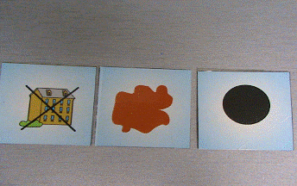
Задание: угадай, какая фигура здесь закодирована?
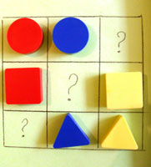
Задание: догадайся, какие блоки надо поставить на пустые клеточки?

Игра «Магазин»
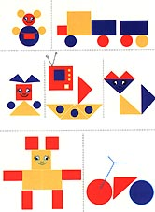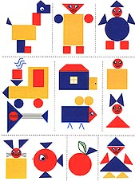
Материал: Товар (карточки с изображением предметов). Логические фигуры.
Цель игры:
- развитие умения выявлять и абстрагировать свойства
- развитие умения рассуждать, аргументировать свой выбор.
Описание игры:
Дети приходят в магазин, где представлен большой выбор игрушек. У каждого ребенка 3
логические фигуры "денежки". На одну "денежку" можно купить только одну игрушку.
Правила покупки: купить можно только такую игрушку, в которой есть хотя бы одно свойство логической фигуры. Правило можно усложнить выбор игрушки по двум свойствам (например, большой квадрат, синий квадрат и т. д.)

МОЗАИКА ЦИФР.
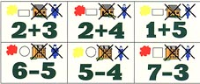
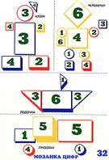
Материал: 48 карточек с изображением символов и примеров.
12 числовых карточек.
Карточки с изображением предметов (цветом показана толщина)
15 предметных карточек
Блоки Дьенеша
Цель игры:
• Развитие способности декодировать (расшифровывать) информацию, изображенную на карточке.
• Умение выбирать блоки по заданным свойствам.
• Закрепление навыков вычислительной деятельности.
Описание игры:
Дети распределяют между собой 48 карточек с изображением символов и примеров (например, если играющих 12, каждый берет по 4 карточки). Каждый ребенок решает пример на своей карточке, "расшифровывает" ее и берет блок, соответствующий шифру и находит место для него на изображении предметов.
Если все блоки выбраны верно, будут заполнены все 15 изображений предметов. Например, ребенок выбрал карточку: (красный, круг, не большой, не толстый, 6-4), следовательно блок он должен взять красный круглый маленький тонкий и положить его на фигуру человечка, на деталь, обозначенную цифрой 2.
5. Я вас сейчас раздам карточки для занятий с вашими детьми дома. Предложите детям узнать, что за фигуры здесь закодированы.
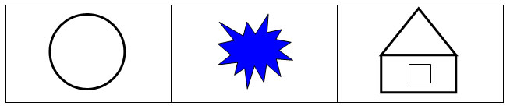
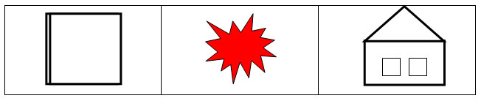

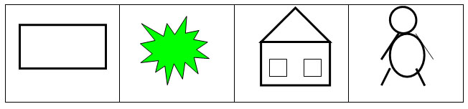
6. Список используемой литературы:
- Давайте вместе поиграем. Методические советы по использованию дидактических игр с блоками Дьенеша и логическими фигурами. Лелявина Н.О., Финкельштейн Б.Б.
- Логика и математика для дошкольников. Носова Е.А., Непомнящая Р.Л.
- http://www.corvet-igra.ru/biblio-14.htm
- http://zvezdochet.dp.ua/volshebniy-sunduchok/metodiki/7-zoltan-denesh.html
- http://shkola7gnomov.ru/parrents/pedagogicheskiy_navigator/metodika_denysha/id/839
Рекомендую литературу:
  - Блоки Дьенеша для самых маленьких (2-3 года)
  - Игровые занимательные задачи для дошкольников. Михайлова З.А.
  - Развитие логического мышления детей. Тихомирова Л.Ф., Басов А.В
Слова благодарности, спасибо за совместную работу.

